Tabelas para colocar no texto

Beatriz

2022-12-14

## TABELA 1: Categorização dos tweets totaissobre o trainee magalu (mais de 100 likes)

### Referência:

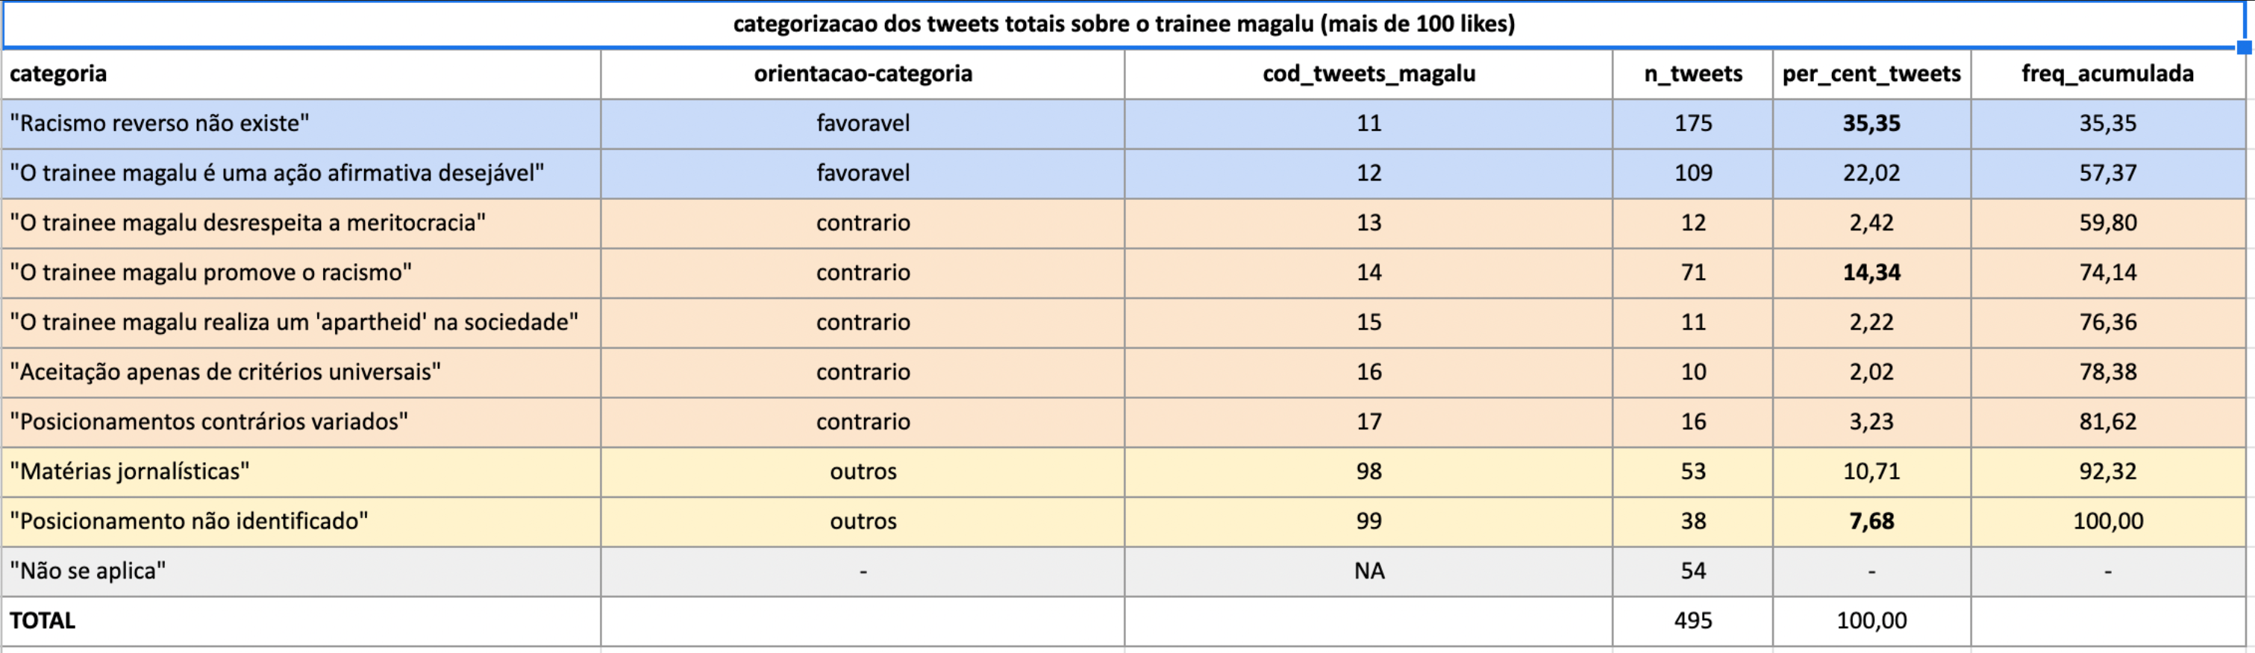

### Tabela gerada com R

| Categoria | Orientação da categoria | Quantidade de tweets | Porcentagem | Frequência acumulada |
| --- | --- | --- | --- | --- |
| "Racismo reverso não existe" | Favorável | 171 | 34.5% | 34.5% |
| "O trainee magalu é uma ação afirmativa desejável" | Favorável | 108 | 21.8% | 56.2% |
| "O trainee magalu promove o racismo" | Contrário | 71 | 14.3% | 70.6% |
| "Posicionamentos contrários variados" | Contrário | 16 | 3.2% | 73.8% |
| "O trainee magalu desrespeita a meritocracia" | Contrário | 12 | 2.4% | 76.2% |
| "O trainee magalu realiza um 'apartheid' na sociedade" | Contrário | 11 | 2.2% | 78.4% |
| "Aceitação apenas de critérios universais" | Contrário | 10 | 2.0% | 80.4% |
| "Matérias jornalísticas" | Outros | 59 | 11.9% | 92.3% |
| "Posicionamento não identificado" | Outros | 38 | 7.7% | 100.0% |
| Total | - | 496 | 100.0% | - |

## Tabela 2: categorizacao dos tweets pró e contra o trainee magalu

### Referência

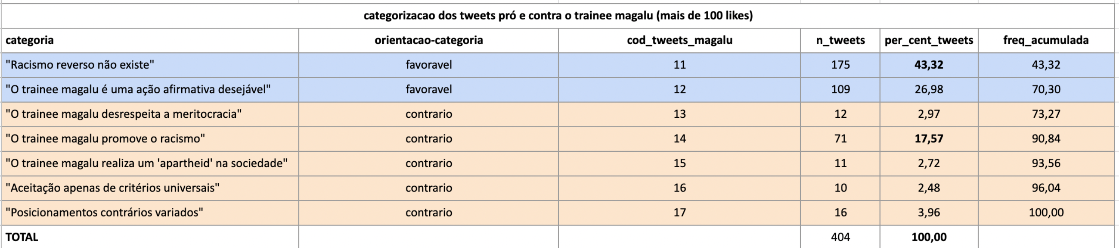

### Tabela gerada com R

| Categoria | Orientação da categoria | Quantidade de tweets | Porcentagem | Frequência acumulada |
| --- | --- | --- | --- | --- |
| "Racismo reverso não existe" | Favorável | 171 | 42.9% | 42.9% |
| "O trainee magalu é uma ação afirmativa desejável" | Favorável | 108 | 27.1% | 69.9% |
| "O trainee magalu promove o racismo" | Contrário | 71 | 17.8% | 87.7% |
| "Posicionamentos contrários variados" | Contrário | 16 | 4.0% | 91.7% |
| "O trainee magalu desrespeita a meritocracia" | Contrário | 12 | 3.0% | 94.7% |
| "O trainee magalu realiza um 'apartheid' na sociedade" | Contrário | 11 | 2.8% | 97.5% |
| "Aceitação apenas de critérios universais" | Contrário | 10 | 2.5% | 100.0% |
| Total | - | 399 | 100.0% | - |